

**Voet 1114051**

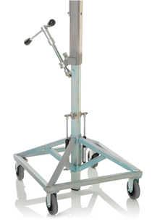

Voet inclusief bok- en zwenkwielen en gasdrukveren

Zeer geschikt voor serieboringen

Artikelnummer: 1114051